Delegazione Regionale Caritas Piemonte e Valle d’Aosta

XIV CONFRONTO REGIONALE
CARITAS PARROCCHIALI

SABATO 30 MAGGIO 2015
Colle don Bosco

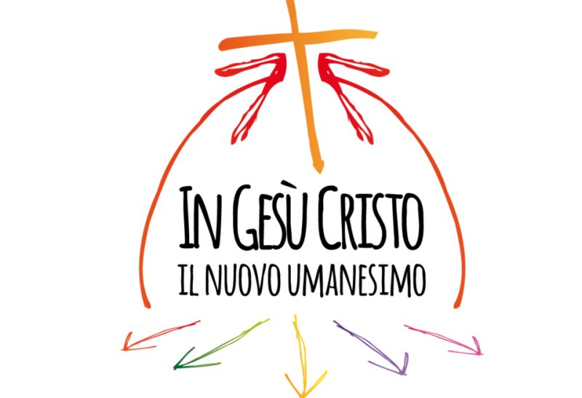

LA STRADA DELLE CARITAS PARROCCHIALI

Riflessioni ed indicazioni
per accompagnare i lavori del Convegno Ecclesiale Nazionale di Firenze

Le Caritas Parrocchiali si lasciano interpellare dalla riflessione delle Chiese di Italia, riflessione che riguarda il volto della comunità cristiana in tutte le sue dimensioni. Compresa quella della carità e del servizio ai più poveri che ben testimonia l’amore di Dio verso i sui figli.

Dio è per l’uomo. Dio per primo esce incontro all’uomo, lo raggiunge li dove si trova, persino nella lontananza estrema del suo peccato, nella precarietà della sua esistenza ormai minata dalla morte. L’uomo è la periferia presso la quale Dio si reca in Cristo Gesù.
(Traccia Preparazione Convegno Firenze, pg. 34)

Programma

9.00
Ritrovo e accoglienza presso il salone teatro
Istituto Salesiano Bernardi Semeria – località Becchi – Castelnuovo don Bosco – AT

10.00
Celebrazione dell’Eucaristia
presieduta da Mons. Francesco Ravinale, vescovo di Asti e incaricato per la Carità dalla Conferenza Episcopale Piemontese

11.15
Introducendoci ai lavori della giornata

11.20
Il Gesù Cristo il nuovo umanesimo: cosa sarà il Convegno Ecclesiale Nazionale di Firenze?
Annotazioni a cura di don Duilio ALBARELLO, prete della diocesi di Mondovì, membro della Giunta di preparazione al Convegno di Firenze

12.00
Il nuovo umanesimo: una prospettiva che interessa alle Caritas?
Sottolineature per la vita delle Caritas a cura di don Giovanni PERINI, direttore Caritas Biella

12.40
Brevi notizie di famiglia

12.45
Pausa pranzo presso il Ristoro Mamma Margherita o con spuntino al sacco

15.00
Uscire per abitare: due azioni interessanti suggerite dal Convegno di Firenze
Dialogo con don Luca FACCO (direttore Caritas Padova) e Maria Rita OLIANAS (collaboratrice di Caritas Genova)

16.15
Riflessioni, domande, interventi dell’assemblea

16.45
Tentando una conclusione
a cura di Pierluigi DOVIS, delegato regionale Caritas Piemonte e Valle d’Aosta

17.00
Saluti e rientro

Note organizzative

L’iscrizione al Confronto è di euro 5.00. Se si desidera pranzare al Ristoro Mamma Margherita il costo complessivo (iscrizione + pranzo) è di euro 20.00 per persona.

È necessaria l’iscrizione, da far pervenire alla propria Caritas Diocesana entro e non oltre domenica 10 maggio 2015 utilizzando il modulo allegato.

